¿Conoces a esta pintora?
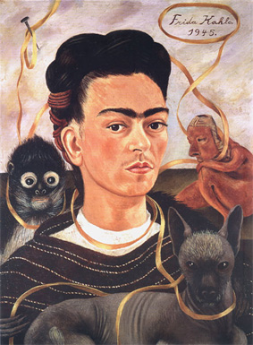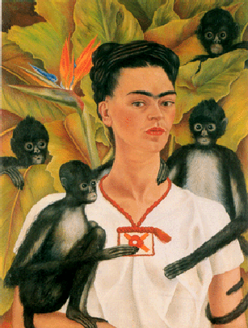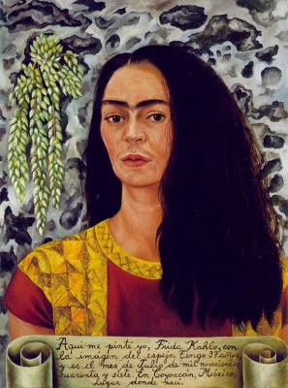
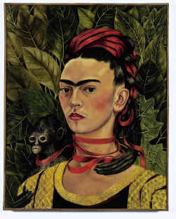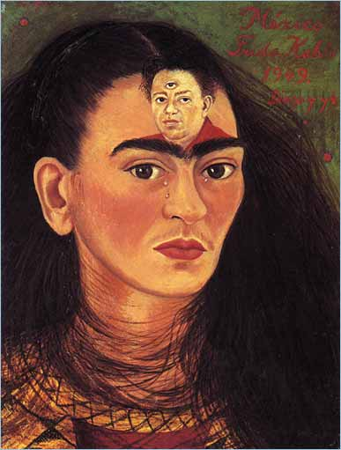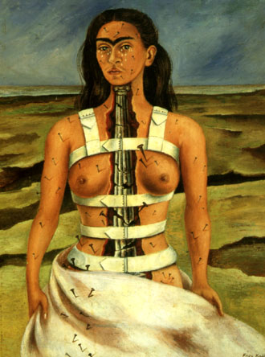
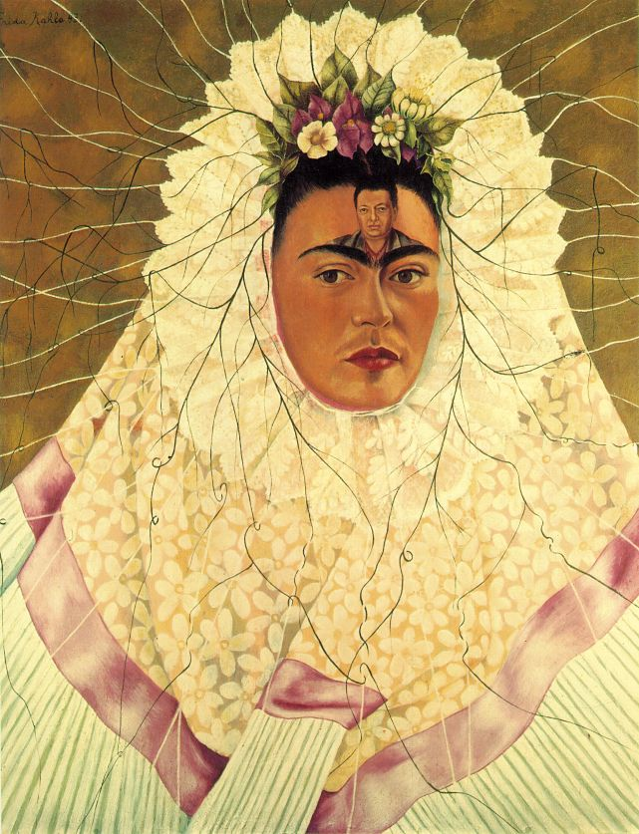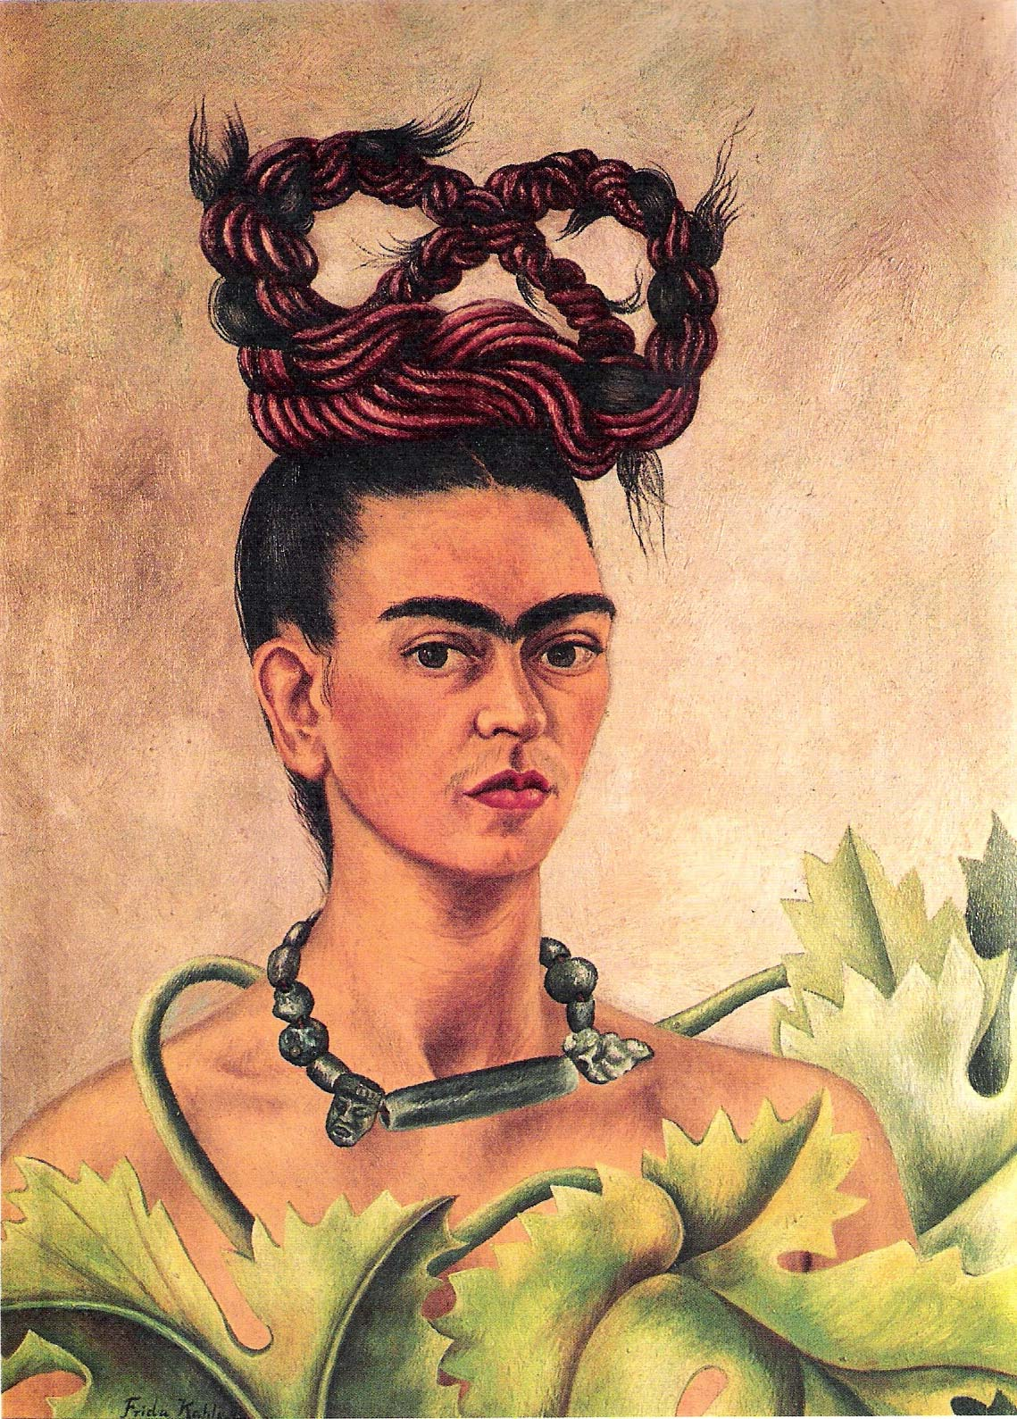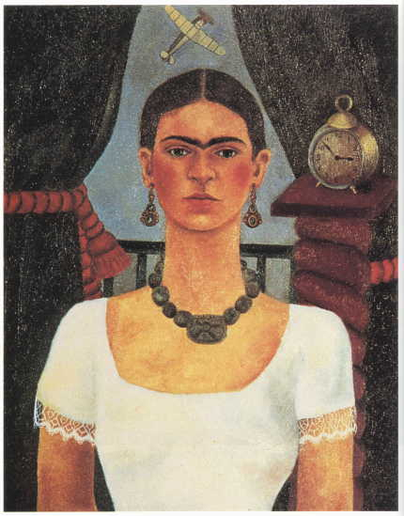
¿Qué nos dicen sus autorretratos? https://www.youtube.com/watch?v=pbJygRWgWc0

Mira este vídeo para saber más cosas sobre ella: https://www.youtube.com/watch?time_continue=3&v=OX8QsS8so50

Anota las informaciones importantes: ¡las necesitarás!
FICHA 1

FRASES PARTIDAS Frida Kahlo A

Tu compañero tiene el final de estas frases. Léeselas para completarlas juntos.

1. Frida Kalho Calderón…

2. Su vida es apacible hasta que…

3. La Revolución mexicana de 1910…

4. A los 18 anos sufre un accidente de circulación…

5. A través de sus autorretratos…

6. En sus cuadros utiliza mucho los colores de la bandera mexicana…

7. Se casa con…

8. Su primera exposición individual es…

9. Sus cuadros…

10. La pincelada de Frida es…

11. En muchos autorretratos tiene como compañero…

12. Se retrata siempre…

13. La parte más característica de su rostro…

14. Su matrimonio….

15. A lo largo de su vida…..

16. Su compromiso con la revolución comunista…

17. También fue profesora de arte…….

18. Le gustaba vestirse….

FICHA 1
FRASES PARTIDAS Frida Kahlo B

Tú tienes la continuación de las frases de tu compañero. El te va a leer el principio de cada una. Escúchale atentamente y dile cual es el final.

A. … a un animal doméstico, que hace función de mascota en su soledad.

B. … con la ropa de la tribu Tehuantepec, pueblo de una fuerte tradición matriarcal.

C. … podemos seguir la trayectoria de su vida.

D. … sufrió muchísimas operaciones.

E. … nació el 6 de julio de 1907 en Coyoacan (México).

F. … el verde, el blanco y el rojo.

G. … y da a sus alumnos una total libertad artística.

H. … al cumplir los seis anos, enferma de poliomielitis.

I. … están llenos de símbolos, a mitad camino entre la fantasía y la realidad.

J. … influye mucho en su vida.

K. … detallista y minuciosa.

L. … son sus “cejas pájaro” que nos muestran a una mujer enérgica.

LL. … y a raíz de su convalecencia en cama, empieza a pintar continuamente para distraerse.

M. … el pintor muralista Diego Rivera y con él viaja varias veces a los Estados Unidos.

N. … con la misma cara, como si fuera una mascara.

O. … atraviesa muchas crisis.

P. … llena sus obras de contenido político, sobre todo al final de su vida.

Q. … en la Galería Levy de Nueva York. Tiene un gran éxito de crítica y ventas.
FICHA 2 BIOGRAFIA DE FRIDA A

Completa esta biografía preguntando a tu compañero las informaciones que te faltan

1907 - Frida Kahlo nace el 6 de julio en __________, pueblo periférico de Ciudad de México. Su padre es un emigrante alemán y su madre mexicana.

1913 - Enferma de poliomielitis. Le quedan secuelas en ____________________________. Sufre porque le llaman “Frida la coja” o “pata de palo”.

_____ - Ingresa en la Escuela Preparatoria para ser médico. Ve por primera vez a Diego Rivera.

1925 - El autobús en el que viaja es arrollado por un tranvía: __________________ le rompe la columna vertebral y la pelvis. Tiene que estar muchos meses en la cama y allí empieza a pintar continuadamente.

1928 - Se hace militante del ______________________.

1929 - Se casa con _____________________.

1931 – 1934 Repetidos viajes a _______________. Sufre varias operaciones y abortos. Tiene problemas de pareja por las infidelidades de Diego.

1935 - Se separa de Diego. Vive un romance con _____________.

1936 - ___________________________________.

1938 - Exposición individual en ____________________________________________.

1939 - Viaja a Paris donde _________________ organizan una exposición suya, pero Frida no conecta con ellos. Se divorcia de Diego.

____ - Vuelve a casarse con Diego.

1942 - Empieza a escribir _________________.

1943 - Da clases en una escuela de arte. En México es artísticamente reconocida. Su estado de salud es muy débil.

1953 - Primera exposición individual en México. Le amputan ______________________. Forma parte de grupos pacifistas.

1954 - El 13 de julio muere en __________________, el lugar donde había nacido hace 47 anos.

FICHA 2
BIOGRAFIA DE FRIDA B

Completa esta biografía preguntando a tu compañero las informaciones que te faltan.

1907 - Frida Kaklo nace el ____________ en Coyoacan, pueblo periférico de Ciudad de México. Su padre es un emigrante alemán y su madre mexicana.

1913 - Enferma de poliomielitis. Le quedan secuelas en la pierna y el pie derechos. Sufre porque la llaman _________________ o “pata de palo”.

1922 - Ingresa en la Escuela Preparatoria para ser ___________. Ve por primera vez a Diego Rivera.

1925 - El autobús en el que viaja es arrollado por un tranvía: una barra de metal le rompe la columna vertebral y la pelvis. Tiene que estar muchos meses en la cama y allí _______________________________.

____ - Se hace militante del Partido Comunista.

1929 - Se casa con Diego Rivera.

1931 – 1934 Repetidos viajes a Estados Unidos. Sufre ______________________________________. Tiene problemas de pareja por las infidelidades de Diego.

1935 - ____________ de Diego. Vive un romance con un fotógrafo mexicano.

1936 - Regresa a casa con Diego.

____ - Exposición individual en la Galería Levy de Nueva York.

1939 - Viaja a ______ donde los surrealistas organizan una exposición suya, pero Frida no conecta con ellos. Se divorcia de Diego.

1940 - Vuelve a casarse con Diego.

1942 - Empieza a escribir su diario.

1943 - ___________________________________. En México es artísticamente reconocida. Su estado de salud es muy débil.

1953 - Exposición individual en _______. Le amputan la pierna derecha. Forma parte de ________________.

1954 - El 13 de julio muere en “la casa azul”, el lugar donde nació y vivió durante ______________.

FICHA 3 FRIDA PINTORA A

Lee el texto e intenta completar las palabras que faltan (las rayas te indican el numero de letras de la palabra). Después comprueba si son correctas con la ayuda de tu compañero.

A Frida le gusta alterar su biografía para hacerla mas novelesca: cambia la f _ _ _ _ de su nacimiento para hacerla coincidir con la R _ _ _ _ _ _ _ _ _ mexicana y dice que empieza a p _ _ _ _ _ a raíz de su accidente, aunque antes ya lo hacia.

Frida pinta por igual lo que ve y lo que siente. A través de sus
a _ _ _ _ _ _ _ _ _ _ _ _ podemos seguir su vida.
Durante su convalecencia en la c _ _ _ tras su accidente, sus padres le instalan un baldaquín en su cama con un e _ _ _ _ _ para que Frida vea su imagen reflejada.
Se retrata siempre con la misma c _ _ _ y en ella destacan sus “cejas
p _ _ _ _ _” que nos revelan a una mujer enérgica.
En muchos autorretratos tiene como compañero a un animal doméstico (un perro, un m _ _ _, un pájaro) que hace la función de mascota en su soledad y que ocupa el lugar de los hijos que no pudo tener.

Su p _ _ _ _ _ _ _ _ es minuciosa y utiliza mucho los colores de la bandera mexicana: el verde, el blanco y el r _ _ _.
En los autorretratos de b _ _ _ _ utiliza de fondo la flora y la fauna mexicana.

Al principio, en sus cuadros se refleja la influencia del
R _ _ _ _ _ _ _ _ _ _ italiano y de los retratistas europeos del s. XX como Modigliani. Después, y a través de D _ _ _ _ R _ _ _ _ _ , toma partido por el arte popular y la cultura autóctona mexicana. En sus viajes a
E _ _ _ _ _ _ U _ _ _ _ _, el paisaje industrial y el progreso técnico entran a formar parte de la temática de sus obras.

Su universo pictórico esta lleno de s _ _ _ _ _ _ _ relacionados con su propia vida. Por eso fascina a los s _ _ _ _ _ _ _ _ _ _ _, aunque a ella no le gustaron a pesar de que organizaron una exposición suya en Paris.

Hay también una influencia c _ _ _ _ _ _ _ _ _ en sus obras: esto es fruto de su vocación m _ _ _ _ _ y de su condición de enferma.

Frida funde en su pintura las dos culturas mexicanas: la precolombina y la c _ _ _ _ _ _ _. Ella misma, mestiza por su origen, se representa, en su forma de vestir y de peinarse, como la encarnación del
m _ _ _ _ _ _ _ _, propio a la cultura mexicana. Las ropas que viste son tremendamente coloristas y pertenecen a un pueblo de fuerte tradición
m _ _ _ _ _ _ _ _ _. Hay también en sus cuadros una exaltación de la flora y fauna mexicanas.

En los últimos anos, Frida pinta sobre todo “n _ _ _ _ _ _ _ _ _ _ muertas”. Sus obras también se llenan de contenido político, al servicio de la revolución c _ _ _ _ _ _ _ _ y de su doctrina, el marxismo.
FICHA 3
FRIDA PINTORA B
Lee el texto e intenta completar las palabras que faltan (las rayas te indican el numero de letras de cada palabra). Después comprueba si son correctas con la ayuda de tu compañero.

A Frida le gusta alterar su biografía para hacerla mas novelesca: cambia la fecha de su n _ _ _ _ _ _ _ _ para hacerla coincidir con la Revolución mexicana y dice que empieza a pintar a raíz de su a _ _ _ _ _ _ _ _ , aunque antes ya lo hacia.

Frida pinta por igual lo que v _ y lo que siente. A través de sus autorretratos podemos seguir su vida.

Durante su c _ _ _ _ _ _ _ _ _ _ _ _ en la cama tras su accidente, sus padres le instalan un baldaquín en su cama con un espejo para que Frida vea su imagen reflejada.
Se r _ _ _ _ _ _ siempre con la misma cara y en ella destacan sus
“c _ _ _ _ pájaro” que nos revelan a una mujer enérgica.
En muchos autorretratos tiene como compañero a un animal doméstico (un perro, un mono, un p _ _ _ _ _) que hace la función de mascota en su soledad y que ocupa el lugar de los hijos que no pudo tener.

Su pincelada es minuciosa y utiliza mucho los c _ _ _ _ _ _ de la bandera mexicana: el v _ _ _ _, el blanco y el rojo.
En los autorretratos de busto, utiliza de fondo la flora y la f _ _ _ _ mexicana.

A l principio, en sus cuadros se refleja la influencia de del Renacimiento italiano y de los retratista e _ _ _ _ _ _ _ del s. XX como Modigliani.
Después, y a través de Diego Rivera, toma partido por el arte popular y la
c _ _ _ _ _ _ autóctona mexicana.
En sus viajes a Estados Unidos, el paisaje i _ _ _ _ _ _ _ _ _ y el progreso t _ _ _ _ _ _ entran a formar parte de la temática de sus obras.

Su universo pictórico esta lleno de símbolos relacionados con su propia vida. Por eso fascina a los surrealistas, aunque a ella no le gustaron a pesar de que organizaron una e _ _ _ _ _ _ _ _ _ suya en Paris.

Hay también una influencia científica en sus obras: esto es fruto de su vocación médica y de su condición de e _ _ _ _ _ _ .

Frida funde en su pintura las dos culturas mexicanas: la
p _ _ _ _ _ _ _ _ _ _ _ y la colonial. Ella misma, m _ _ _ _ _ _ por su origen, se representa por su forma de vestir y de peinarse como la encarnación del mestizaje, propio a la cultura mexicana. Las r _ _ _ _ que viste son tremendamente coloristas y pertenecen a un pueblo de fuerte tradición matriarcal.
Hay también en sus cuadros una exaltación de la f _ _ _ _ y fauna mexicana.

En los últimos anos de su vida, Frida pinta sobre todo “naturalezas m _ _ _ _ _ _”. Sus obras se llenan también de contenido político, al servicio de la revolución comunista y de su doctrina, el m _ _ _ _ _ _ _.
FICHA 4

CRUCIGRAMA COOPERATIVO A

Horizontales
- Hecho de la historia de México que influye mucho en su vida.
- Gracias a él, realiza sus primeros autorretratos.
- Frida lo decora.
- Pintor que realiza su obra directamente en la pared.
- En los autorretratos de este tipo, Frida utiliza de fondo la flora y la fauna mexicana.
- Trazo que el pintor da con el pincel.
- Profesión a la que pensaba dedicarse Frida antes de su accidente.
- Ciudad de los Estados Unidos
- Al final de su vida, Frida se convierte en una activa militante.
- Doctrina de Karl Marx.

Verticales
- Por ella, de niña, le llaman “Frida la coja” o “pata de palo”
- Una barra de metal le atraviesa el cuerpo.
- Encima de los ojos.
- Uno de los colores de la bandera mexicana.
- Animal doméstico de Frida.
- Movimiento artístico surgido en Europa a principios del s. XX.
- Es el centro de la vida emocional.
- Cuadros en los que aparecen frutas y verduras.
- En ella paso Frida gran parte de su vida.
- A Frida le gustaba mucho llevarlas.

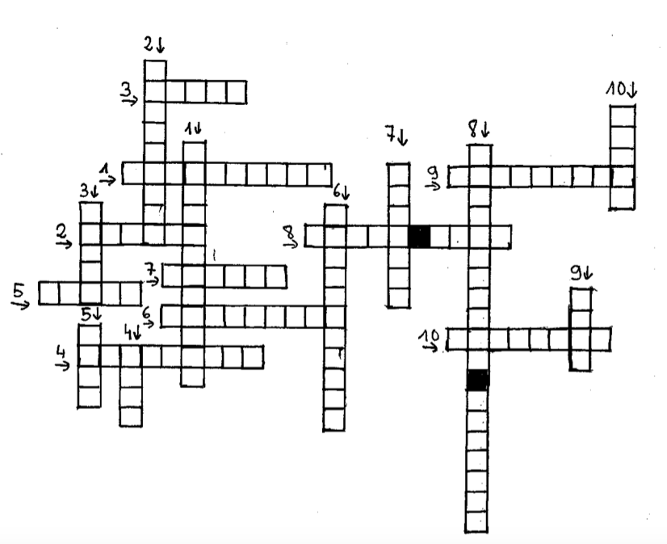
FICHA 4

CRUCIGRAMA COOPERATIVO B

Horizontales
1 . En 1910, en México.
2. Lo ponen en el baldaquin de la cama de Frida.
3. Es de escayola.
4. El marido de Frida lo era.
5. La mitad superior del cuerpo.
6. Caracteriza el estilo del cuadro.
7. Hay en el hospital (singular)
8. En ella hay muchos rascacielos.
9. Persona que esta en contra de la guerra.
10. Defiende que la lucha de clases es el motor de la historia.

Verticales
- Enfermedad que sufre de pequeña.
- A raiz de él, empieza a pintar continuadamente.
- Parte de la cara.
- Color calido.
- Era una mascota de Frida.
- A Frida no le gusta.
- El de Frida sufre mucho por Diego.
- Al final de su vida pinta este tipo de cuadros.
- Mueble.
- Las llevan las mujeres.

FICHA 4

CRUCIGRAMA COOPERATIVO C

Horizontales
- Su lider fue Emiliano Zapata.
- Gracias a él, estando tumbada, ve su imagen reflejada en el techo de la cama.
- Tiene que llevarlo nueve meses.
- Pintores mexicanos al servicio de la Revolución.
- Representación de medio cuerpo, sin brazos.
- La de Frida es minuciosa y detallista.
- A causa de su enfermedad, Frida ve a muchos durante su vida (en singular).
- Ciudad en la que Frida realiza su primera exposición en solitario.
- Persona que milita a favor de la paz.
- Doctrina que se funda en el materialismo y el socialismo.

Verticales
- De ella le quedan secuelas en la pierna y el pie derechos.
- A los 18 años cambia su vida.
- Parecen pájaros.
- Un color que le gusta mucho a Frida.
- Un animal que aparece en muchos autorretratos de Frida.
- Se rige por un manifiesto que redacta el escritor francés André Breton.
- En el interior del cuerpo. A Frida le gusta mostrarlo en sus cuadros.
- Pintura en que se representan objetos domésticos.
- Frida la sentía como un altar.
- Muchas de ellas son de origen precolombino.

FICHA 5 EL DIARIO DE FRIDA

Elige las frases que te gustan más

« El arte más poderoso de la vida es hacer del dolor un talismán que cura, una mariposa que renace florecida en fiesta de colores »

"Pies, ¿para qué los quiero si tengo alas para volar?"

"Donde no puedas amar, no te demores".

“¿Se pueden inventar verbos? Quiero decirte uno: Yo te cielo, así mis alas se extienden enormes para amarte sin medida”.

“Amurallar el propio sufrimiento es arriesgarte a que te devore desde el interior”.

« Yo solía pensar que era la persona más extraña en el mundo, pero luego pensé, hay mucha gente así en el mundo, tiene que haber alguien como yo, que se sienta bizarra y dañada de la misma forma en que yo me siento. »

“Pinto autorretratos porque estoy mucho tiempo sola. Me pinto a mí misma, porque soy a quien mejor conozco”.

« No hay nada más hermoso que la risa. »

« Te mereces un amante que te escuche cuando cantas, que te apoye cuando estés avergonzada y respete tu libertad; que vuela contigo y no tiene miedo de caer. »

La belleza y la fealdad son un espejismo, porque los demás terminan viendo siempre nuestro interior.

« Enamórate de ti, de la vida. Y luego de quien tú quieras. »

« Si usted me quiere en su vida, usted me pondrá en ella. Yo no debería estar peleando por un puesto. »

« Soy mi propia musa. Soy la persona que mejor conozco. Soy la persona que quiero mejorar.
La nebulosa “Frida”
Rodea la foto de Frida con las palabras que te vienen a la mente, ahora que conoces bien su vida y su obra. Utiliza colores diferentes. También puedes dibujar.

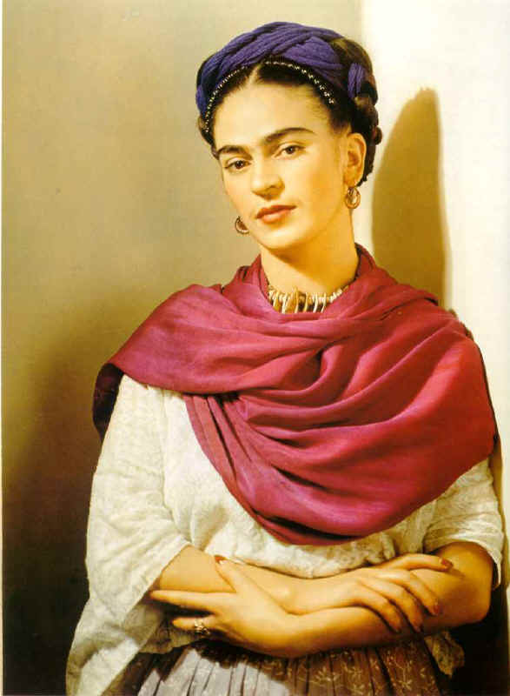

VAS A PINTAR TU AUTORRETRATO

“Arte es deformación”: No se trata de hacer una transcripción taquigráfica de la realidad, sino de crear una alternativa de esa realidad.
¿Cómo vas a “deformar” la realidad? ¿Qué “improbables” vas a crear? ¿Qué “estilo” vas a adoptar? ¿Vas a “hinchar” los volúmenes como Botero? Mira como lo hacen los grandes maestros e identifica sus obras: Modigliani, Matisse, Picasso, Miro, Dali, Giacometti, Magritte, Kandinsky, Frida Kahlo

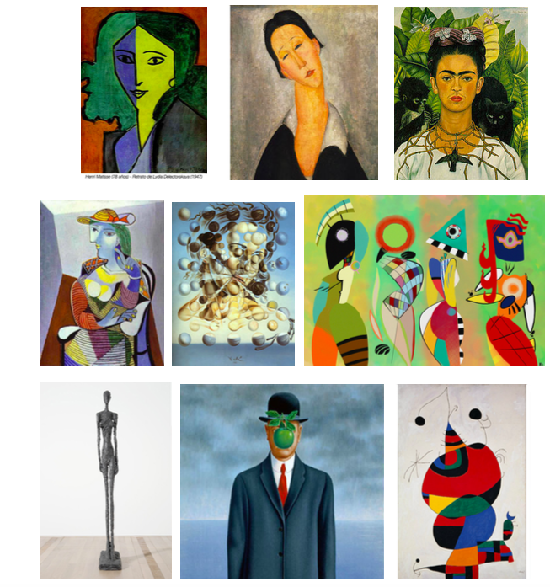

Ahora, como Frida, vas a realizar tu autorretrato reflejando rasgos de tu personalidad y hechos importantes de tu vida.

RECETA de AUTORRETRATO LITERARIO

- Haz una lista de sustantivos y adjetivos que resuman tus rasgos físicos
- Haz una lista de sustantivos y adjetivos que resuman tu personalidad
- Mezcla las dos listas
- Dos emociones que te gusta experimentar: relaciónalas con un color
- Tres frases con cosas que te gustan
- Dos cosas que no soportas
- Dos cosas que te encantan
- Una cosa que no te gusta
- Algo que te hace feliz
- Algo que odias
- Algo con lo que sueñas
- Lo que mas te gusta de ti
- Una palabra española que te gusta mucho
- Alguien a quien admiras + un adjetivo que lo caracterice
- Una canción/música que te encanta escuchar
- El animal con el que te identificas
- La planta/flor/árbol que te gustaría ser
- Una frase que te motiva, que te da ánimos
- Escribe en primera persona
- Mezcla todas las frases anteriores

¿QUIÉN SOY YO?  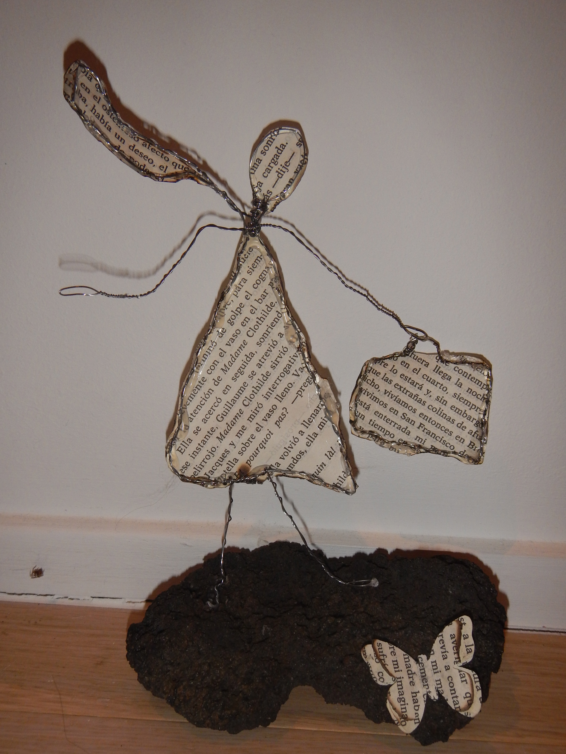  Pili Gaviota | Tengo  frente valiente,  ojos entusiastas  manos despiertas y sinceras  Soy  rubia ingeniosa a veces,  otras castaña rebelde,  antes atrevida pelirroja.  La alegría naranja y la serenidad azul  me emocionan a diario.  Me gustan las noches con luna  para salir a callejear por los sueños,  los versos y la luz para comer:  no soporto la injusticia ni a los cobardes.  Me encantan los juegos y los niños grandes,  no me gusta quejarme;  me hace feliz ver a la gente sonreír sin motivo aparente,  odio la indiferencia de nuestra sociedad ante el hambre, el negocio de la guerra.  De mi me gusta casi todo,  y sobre todo mi invisible varita mágica;  cuando digo ALEGRIA se me ríen todos los huesos.  Borraja soy y de la borraja vengo;  llevo en mis venas músicas de cantautor.  Sueño con un mundo en el que todos  puedan tener una casa y un trabajo dignos,  en el que nadie tenga ni demasiado  ni demasiado poco:  ¡Venga! ¡Vamos!... Tenemos una cita con la vida
